图像处理与分析 课程大作业报告
基于自适应中值滤波的椒盐噪声图像去噪
谢庆涛 学号 20245638 人工智能 2402

1 GitHub 链接
https://github.com/DaoTongx/adaptive-median-filter
仓库中包含全部源代码、6 张实验图、3 个结果表（CSV）以及本报告的 Word 版本。代码、实验脚本与结果文件齐全，按 README 的步骤可在任意机器上复现文中的每一个数字。
2 任务描述
2.1 要解决的问题
椒盐噪声是传感器故障、传输误码造成的典型脉冲噪声：部分像素被随机置为 0（椒）或 255（盐），与邻域毫无关系，表现为孤立的黑白点。中值滤波对这类噪声天然有效，但固定窗口存在无法调和的矛盾：
· 窗口小（3×3）：噪声密度高时窗口内脉冲占比过大，中值被污染，去噪不干净；
· 窗口大（7×7）：噪声密度低时会过度平滑，把真实边缘和细纹理一起抹掉。
而实际图像的噪声密度往往未知、且不同区域并不相同，一个固定参数无法兼顾。
2.2 自适应中值滤波原理
自适应中值滤波（简称 AMF）让每个像素独立决定窗口大小。记当前窗口内的最小、最大、中值为 z_min、z_max、z_med，中心像素为 z_xy，允许的最大窗口边长为 S_max。窗口从 3×3 起逐级放大，每一级做两次判断：
第 A 级判断中值是否可信：若 z_min < z_med < z_max，说明中值不是脉冲，窗口内信息可用，转入第 B 级；否则说明窗口内脉冲太多，放大窗口后重复第 A 级，若已达 S_max 则直接输出 z_med。
第 B 级判断中心像素是否为脉冲：若 z_min < z_xy < z_max，说明中心像素是真实细节，原样输出 z_xy；否则说明中心是脉冲，用 z_med 替换。
两级判据的分工是：A 级决定“用什么替代”，B 级决定“要不要替代”。B 级是保细节的关键，它使非脉冲像素完全不被修改，因此低噪声图像几乎无损。
2.3 与对照方法的差异
对比项 | 固定窗口中值滤波（对照） | 自适应中值滤波（本文）
窗口大小 | 全图统一，调用前固定 | 逐像素从 3×3 起按需放大至 S_max
对中心像素 | 无条件用中值替换 | 中心非脉冲时原样保留
低噪声图像 | 明显模糊 | 几乎无损
高噪声图像 | 窗口不够则去不干净 | 自动放大窗口
计算量 | 一个窗口一次中值 | 最坏 S_max 级，每级 3 次滤波
3 数据描述
全部测试图像取自 scikit-image 内置数据集，无需联网下载，保证任何人 clone 后可直接复现。共使用 4 张图像，统一转为 8 位灰度并缩放到 512×512：
图像 | 来源 | 原始尺寸 | 特点
camera | skimage.data.camera() | 512×512 | 含人脸细节与大块平坦区
coins | skimage.data.coins() | 303×384 | 边缘锐利、灰度层次多
moon | skimage.data.moon() | 512×512 | 弱纹理平坦区面积大
text | skimage.data.text() | 512×512 | 细笔画构成强结构细节
3.1 噪声合成
按密度 d 独立决定每个像素是否被污染，其中 d/2 置 0（椒）、d/2 置 255（盐）。实测 20% 密度时实际被改变像素占 19.98%，与设定值一致。
测试的噪声密度为 0%、5%、10%、20%、30%、40%、50%。其中 0% 这一档专门用来检验“方法是否会破坏真实细节”，是本实验设计的关键一环。多数去噪实验只看高噪声下的指标，会漏掉方法对干净图像的破坏。
随机种子固定为 seed=42，保证结果可复现。评价指标为 PSNR（dB）与 SSIM，均在 8 位动态范围下计算；耗时取 3 次中位数并含 1 次预热，避免首次调用开销干扰。
4 代码修改描述
4.1 实现概况
整个工程按功能拆成 7 个 Python 文件，各自职责如下：
文件 | 职责 | 规模
dataset.py | 载入 4 张标准测试图，合成椒盐／高斯噪声 | 59 行
linear_filters.py | 对照方法：均值滤波、高斯滤波（线性平滑） | 53 行
median_baseline.py | 对照方法：固定窗口中值滤波（工程版 + 教学版） | 54 行
median_adaptive.py | 本文方法：自适应中值滤波（向量化版 + 逐像素版） | 125 行
metrics.py | PSNR、SSIM 与带预热的计时器 | 32 行
run_experiments.py | 噪声密度 × 图像 × 方法 的全矩阵实验 | 94 行
make_figures.py | 生成报告用图 | 166 行
其中 median_adaptive.py 是本文方法的本体；对照组分两类：linear_filters.py 提供均值滤波与高斯滤波（线性平滑），median_baseline.py 提供固定窗口中值滤波。三类方法共享同一套数据加载、噪声合成与评价指标，保证比较的公平性。
4.2 核心算法：自适应窗口与两级判据
对照方法只调用一次固定窗口中值滤波；本文方法逐级放大窗口，并用两级判据决定每个像素的输出。下面把两种写法的核心代码并排给出，便于看清差异：
# 对照方法 —— median_baseline.py：窗口固定，无条件取中值
def median_fixed(img, k=3):
return ndimage.median_filter(img, size=k, mode="reflect")

# 本文实现 —— median_adaptive.py：逐像素逐级放大窗口，两级判据决定输出
for r in range(1, r_max + 1):
k = 2 * r + 1
z_min = ndimage.minimum_filter(src, size=k, mode="reflect")
z_max = ndimage.maximum_filter(src, size=k, mode="reflect")
z_med = ndimage.median_filter(src, size=k, mode="reflect")

pass_A = (z_med > z_min) & (z_med < z_max) # A 级：中值可信？
decide = undecided & pass_A
center_ok = (src > z_min) & (src < z_max) # B 级：中心是脉冲？
out[decide & center_ok] = src[decide & center_ok] # 保原值
out[decide & ~center_ok] = z_med[decide & ~center_ok] # 用中值
undecided &= ~pass_A # 已定案像素退出后续计算
4.3 实现细节：逐像素循环 → 整图向量化
朴素写法要对每个像素、每个窗口半径分别求最小/最大/中值，在 512×512 上约需 300 万次小窗口运算，速度无法接受。本实现改为：
· 每个半径下对整幅图一次性求出 z_min、z_max、z_med；
· 用布尔掩码 undecided 标记“尚未定案”的像素，逐级缩小处理范围；
· 已定案像素自动退出后续计算，噪声密度越高反而省下越多的计算量。
为证明优化没有改变算法语义，另写了一份逐像素版 adaptive_median_naive 作为对照：在 S_max = 3、5、7 三种设置下，向量化版与逐像素版输出逐像素完全一致（最大差值 0）。
4.4 实现细节：统一边界填充方式
开发过程中发现两个实现的结果对不上，根因是两套库的边界填充模式并不等价：
· scipy.ndimage 的 reflect 是半样本对称，形如 d c b a | a b c d | d c b a；
· numpy.pad 的 reflect 不重复边界，形如 d c b | a b c d | c b a。
因此在 numpy 一侧改用 symmetric 才与 scipy 对齐。修正后两种实现输出完全相同（差值 0），这一条也保证了后续所有对比都建立在同一套边界约定上，否则对照方法本身就不可信。
4.5 实验与出图脚本
run_experiments.py 完成“4 张图 × 7 种噪声密度 × 8 种方法”共 224 组实验并输出 CSV，make_figures.py 生成 6 张报告用图。这一步保证了文中所有数字都能被复现和核查。
5 结果对比
5.1 去噪质量：平均 PSNR（dB，4 张图平均，8 种方法）
方法 | 0% | 5% | 10% | 20% | 30% | 40% | 50%
均值 3×3 | 36.52 | 26.93 | 24.10 | 20.98 | 18.99 | 17.50 | 16.31
高斯 σ=1.5 | 33.30 | 29.17 | 26.97 | 24.04 | 21.95 | 20.34 | 19.02
固定 3×3 | 37.69 | 37.07 | 35.87 | 30.36 | 24.05 | 19.15 | 15.34
固定 5×5 | 34.20 | 33.97 | 33.72 | 33.10 | 32.14 | 29.86 | 24.91
固定 7×7 | 32.08 | 32.03 | 31.90 | 31.59 | 31.18 | 30.66 | 29.63
AMF(S=5) | 40.76 | 40.39 | 39.69 | 38.03 | 35.89 | 32.78 | 27.30
AMF(S=7) | 40.77 | 40.39 | 39.70 | 38.03 | 36.25 | 34.53 | 32.76
AMF(S=9) | 40.77 | 40.39 | 39.70 | 38.03 | 36.28 | 34.55 | 32.96
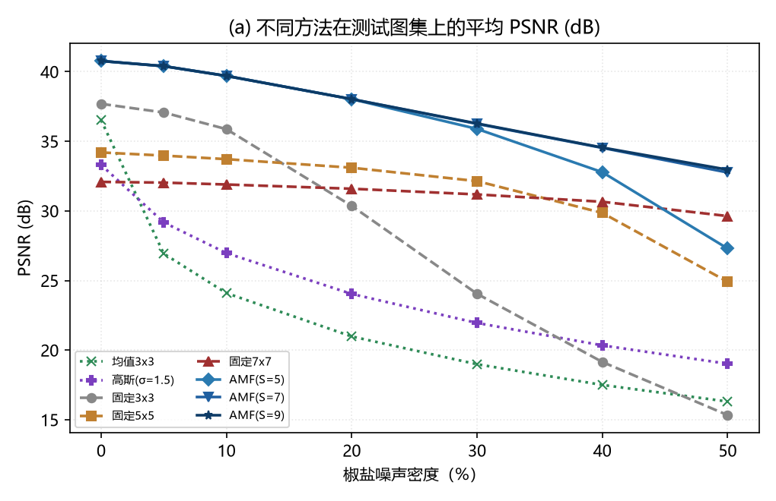
图 1 不同方法的 PSNR 随椒盐噪声密度的变化（4 张测试图平均）
5.2 结构相似度：平均 SSIM
方法 | 0% | 5% | 10% | 20% | 30% | 40% | 50%
均值 3×3 | 0.9385 | 0.5529 | 0.3987 | 0.2637 | 0.1961 | 0.1521 | 0.1201
高斯 σ=1.5 | 0.8949 | 0.7268 | 0.6193 | 0.4825 | 0.3932 | 0.3285 | 0.2774
固定 3×3 | 0.9441 | 0.9421 | 0.9374 | 0.8933 | 0.7264 | 0.4527 | 0.2116
固定 5×5 | 0.8943 | 0.8928 | 0.8909 | 0.8857 | 0.8774 | 0.8537 | 0.7609
固定 7×7 | 0.8574 | 0.8568 | 0.8555 | 0.8524 | 0.8482 | 0.8418 | 0.8294
AMF(S=5) | 0.9691 | 0.9716 | 0.9720 | 0.9674 | 0.9569 | 0.9348 | 0.8647
AMF(S=7) | 0.9692 | 0.9717 | 0.9721 | 0.9674 | 0.9576 | 0.9427 | 0.9226
AMF(S=9) | 0.9692 | 0.9717 | 0.9721 | 0.9674 | 0.9576 | 0.9428 | 0.9233
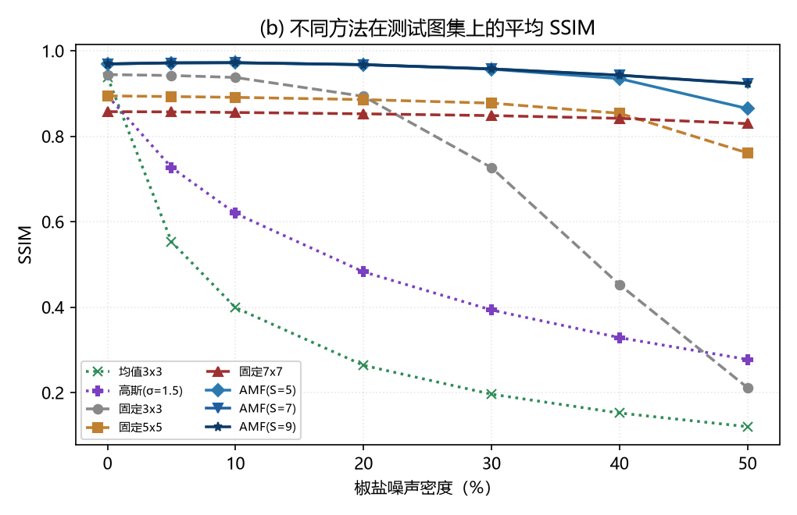
图 2 不同方法的 SSIM 随椒盐噪声密度的变化（4 张测试图平均）
5.3 关键发现
（1）线性平滑对椒盐噪声基本无效。
均值 3×3 与高斯 σ=1.5 在 0% 噪声时还能给出 36.52 dB 与 33.30 dB，但噪声一旦升到 5%，就分别跌到 26.93 dB 与 29.17 dB，50% 时只剩 16.31 dB 与 19.02 dB。
原因是线性平滑把脉冲的亮度摊到整个邻域，亮斑只是被抹成灰雾，并没有真正去除；这一点在 SSIM 上更明显：50% 噪声下均值滤波只有 0.1201，画面结构几乎被破坏。
这说明对脉冲噪声而言，滤波器的取中值/取均值选择比窗口大小更关键。
（2）AMF 同时赢在两端，而固定窗口必须二选一。
噪声密度为 0 时，AMF(S=7) 的 PSNR 为 40.77 dB，高于固定 3×3 的 37.69 dB（+3.08 dB），远高于固定 7×7 的 32.08 dB（+8.69 dB）。原因是 B 级判据让非脉冲像素原样输出，整幅图几乎没有被修改。
噪声密度为 50% 时，AMF(S=7) 达到 32.76 dB / SSIM 0.9226，超过最好的固定窗口（7×7，29.63 dB / 0.8294），提升 +3.13 dB / +0.093 SSIM；而固定 3×3 在该密度下已彻底失效（15.34 dB / SSIM 0.2116，画面几乎不可辨）。
固定窗口中，3×3 保细节强但高密度失效，7×7 高密度勉强可用但低密度严重模糊。AMF 用自适应窗口把这条“取舍曲线”整体抬高了，而不是在其中某一点上做交换。
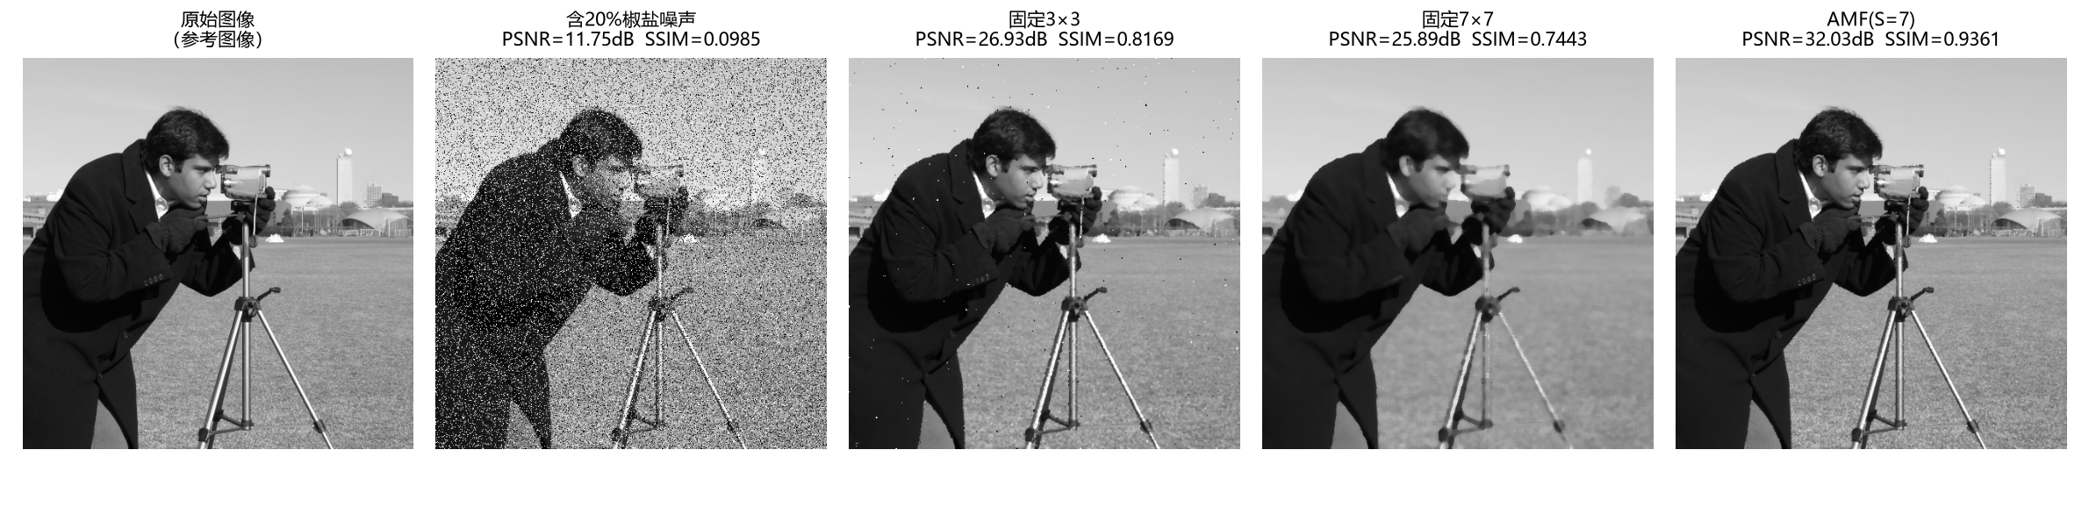
图 3 20% 椒盐噪声下的视觉效果对比（左起：原图、加噪、固定 3×3、固定 7×7、AMF）
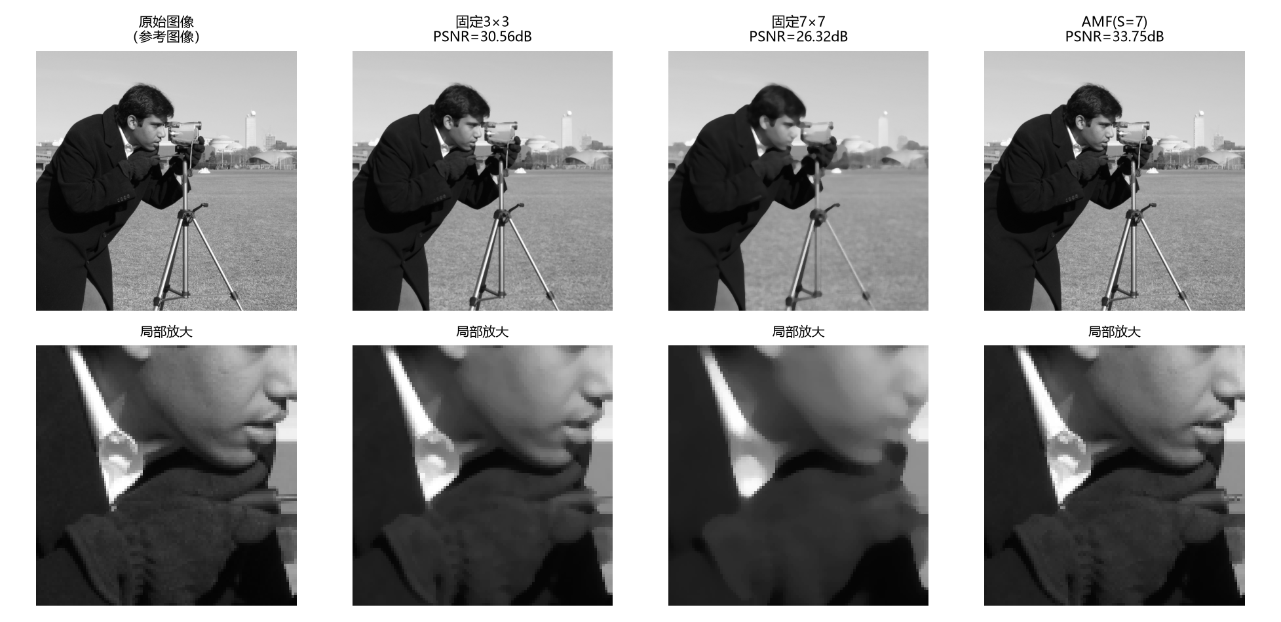
图 4 无噪声图像上的保细节能力：固定窗口明显模糊，AMF 基本保真（下排为局部放大）
（3）S_max 的收益递减。
S_max 从 5 增到 7，50% 密度下 PSNR 提升 +5.46 dB（27.30→32.76）；而从 7 增到 9 仅再提升 +0.20 dB（32.76→32.96），耗时却从 236 ms 增至 421 ms（+78%）。因此 S_max = 7 是性价比最优的选择。
（4）代价：计算时间约增加 2.1 倍。
方法 | 平均耗时 (ms) | 相对固定 3×3
均值 3×3 | 4.7 | 0.27×
高斯 σ=1.5 | 5.2 | 0.30×
固定 3×3 | 17.4 | 1.0×
固定 5×5 | 61.9 | 3.6×
固定 7×7 | 110.3 | 6.3×
AMF(S=5) | 111.9 | 6.4×
AMF(S=7) | 236.1 | 13.6×
AMF(S=9) | 421.0 | 24.2×
AMF(S=7) 相对固定 7×7 约 2.1 倍耗时，换来 3 dB 以上的质量提升；且这一倍数与图像尺寸无关（算法结构决定），在 512×512 上尚可接受。
5.4 局限
1）只适用于脉冲噪声。 对高斯噪声无效。A 级判据假设噪声取极值，而高斯噪声下 z_med 与 z_xy 都落在 [z_min, z_max] 内，两级判据会直接放行，等效于不处理。
2）计算量较大。 最坏情况需 S_max 级、每级 3 次全图滤波，比固定窗口慢一个数量级。
3）平坦区效率低。 全同灰度区域 z_min = z_max，A 级永不成立，会一路放大到 S_max 才输出，做了大量无用功。
4）比较范围限定在经典滤波方法内部（线性平滑与中值类），未与 BM3D、深度学习去噪等方法对比。

